# 作业和实验诚信承诺书

在完成作业和实验的过程中，本人承诺不抄袭­­其他同学的作业和实验。

承诺人：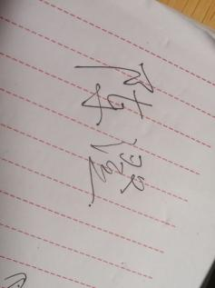

2023年9月21日